Manuál pro vyhledávání vE VISOH2
pro účely výzvy 3/2024_ Ekologická likvidace autovraků

- Přístup do systému
  - Pro přístup do informačního systému VISOH2 zvolte následující odkaz https://visoh2.mzp.cz/, který rovněž naleznete na stránkách MŽP.
  - V zobrazeném okně na horní liště zvolte z nabídky „Registry“ a vyberte Stacionární zařízení“, označte podsložku „Seznam stacionárních zařízení“.

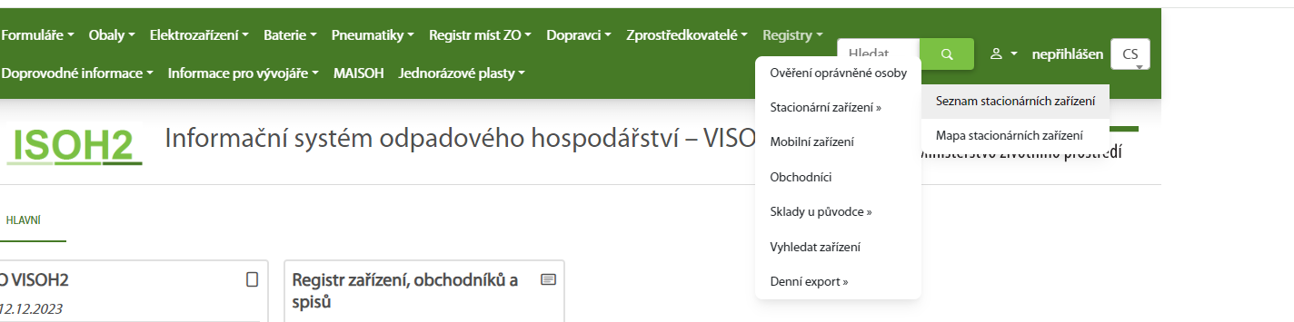

  - V následujícím okně se Vám zobrazí „Seznam stacionárních zařízení“.

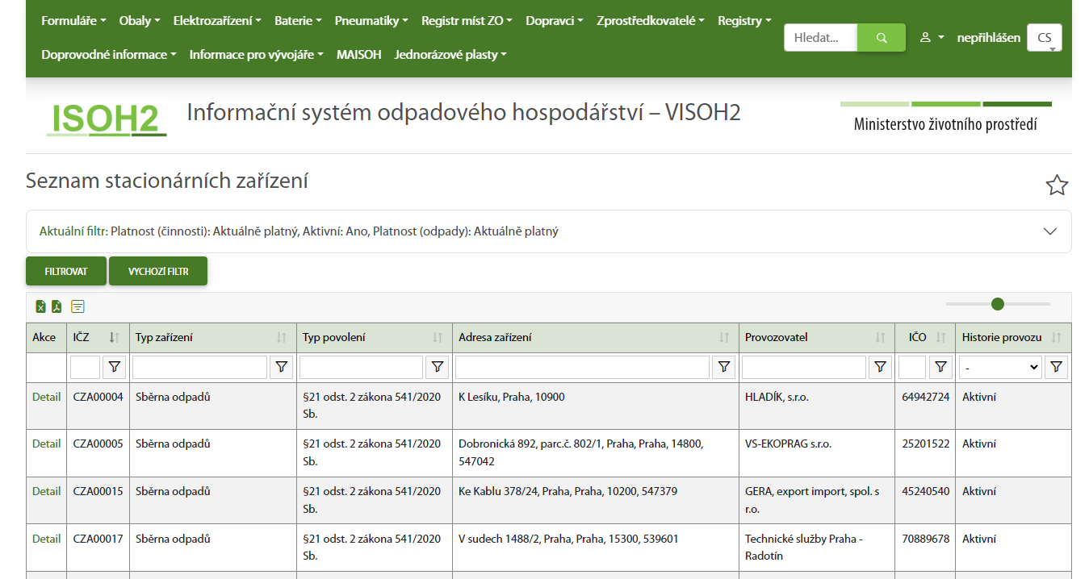

  - Po otevření rolovacího pole „Aktuální filtr“ vyhledejte relevantní zařízení pro zpracování odpadů z autovraků (dle čl. 4.1 výzvy) nebo typ zařízení (dle čl. 4.2 výzvy) pro uplatnění dotačního bonusu dle nastaveného filtru, viz bod 2.

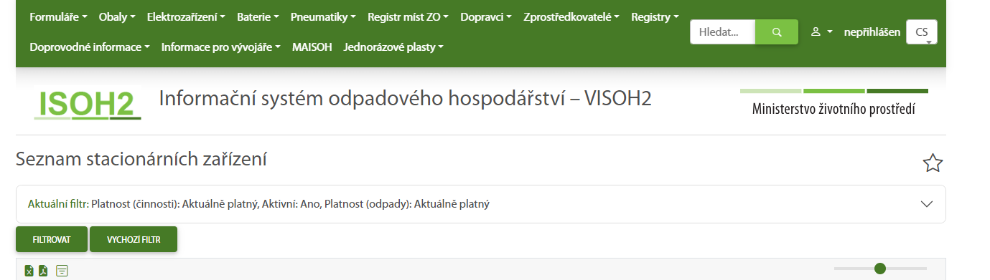

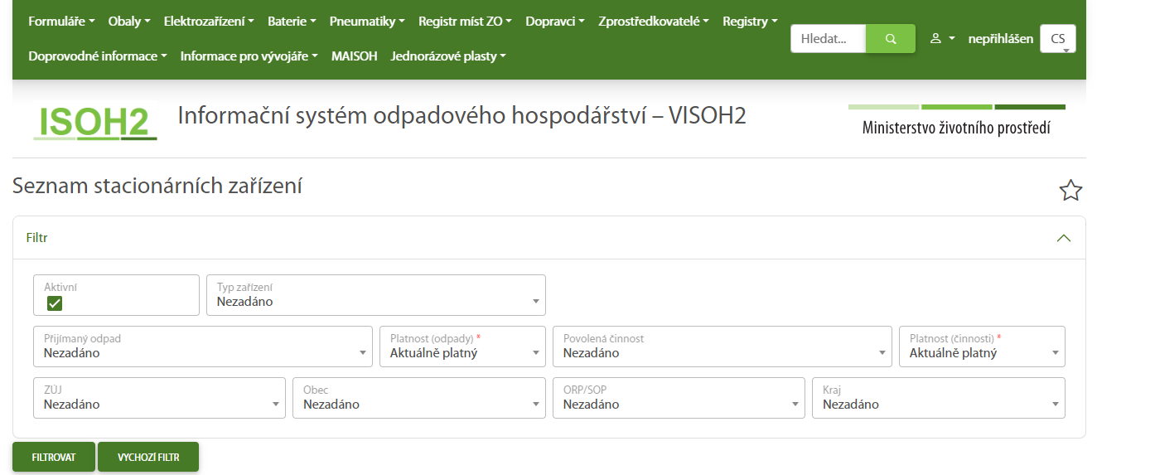

- Nastavení filtrů a výběr stacionárního zařízení

  - V rolovacím poli „Typ zařízení“ vyhledejte relevantní zařízení pro zpracování odpadů z autovraků (dle čl. 4.1 výzvy) nebo typ zařízení (dle čl. 4. 2 výzvy) pro uplatnění dotačního bonusu za materiálové využití odpadů určených pro recyklaci.

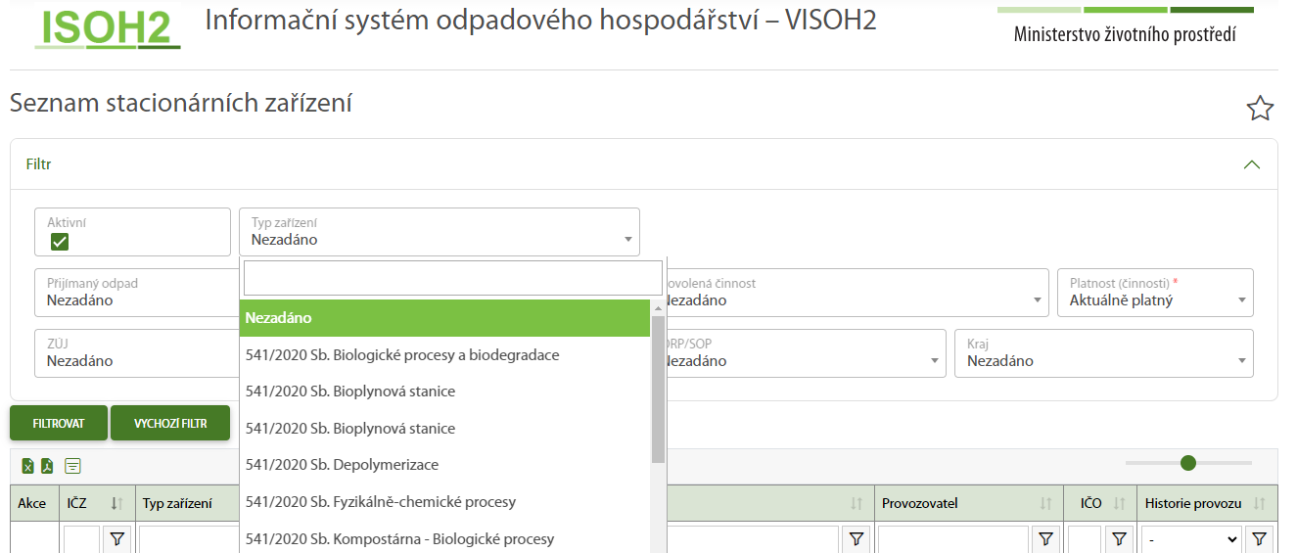

    - Výčet „Typů zařízení“ relevantních pro předání odpadu k materiálovému/energetickému využití (dle čl. 4.1 výzvy).

541/2020 Sb. Recyklace
541/2020 Sb. Výroba TAP (tuhá alternativní paliva)
541/2020 Sb. Pyrolýza
541/2020 Sb. Plazma
541/2020 Sb. Depolymerizace
541/2020 Sb. Zařízení k přípravě pro opětovné použití VUŽ
541/2020 Sb. Zařízení ke zpracování odpadních pneumatik (studené nebo teplé metody protektorování)
541/2020 Sb. Zařízení na výrobu a zpracování plastů, syntetického kaučuku a syntetických vláken
541/2020 Sb. Zařízení na výrobu chemických látek
541/2020 Sb. Zařízení na výrobu skla
185/2001 Sb. Stacionární zařízení dle § 14 odst. 1
185/2001 Sb. Stacionární zařízení dle § 14 odst. 2
541/2020 Sb. Zařízení k energetickému využití odpadu (pozn. pouze pro textilie a plasty dle čl. 4.1 výzvy)
541/2020 Sb. Zařízení pro energetické využití odpadu (ZEVO) zejména pro komunální odpad

    - Výčet „Typů zařízení“ pro uznání dotačního bonusu za recyklaci (dle čl. 4.2 výzvy).

541/2020 Sb. Zařízení k přípravě pro opětovné použití VUŽ
541/2020 Sb. Zařízení ke zpracování odpadních pneumatik (studené nebo teplé metody protektorování)
541/2020 Sb. Zařízení na výrobu a zpracování plastů, syntetického kaučuku a syntetických vláken
541/2020 Sb. Zařízení na výrobu chemických látek
541/2020 Sb. Zařízení na výrobu skla
541/2020 Sb. Recyklace
185/2001 Sb. Stacionární zařízení dle § 14 odst. 1
185/2001 Sb. Stacionární zařízení dle § 14 odst. 2

  - V rolovacím poli „Přijímaný odpad“ vyhledejte druh odpadu, který bude do zařízení odevzdán.

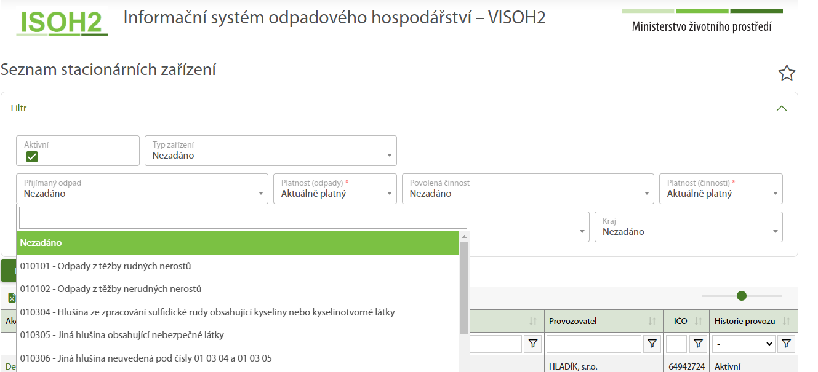

    - Výčet druhů odpadů:
- Textil, textilní obaly, textilní materiály
- Pneumatiky, plasty a kaučuk
- Plast, plastový odpad, plastové obaly
- Sklo, odpadní sklo

  - V rolovacím poli „Povolená činnost“ vyhledejte relevantní činnost zařízení pro zpracování odpadů z autovraků (dle čl. 4.1 výzvy) nebo pro uznání dotačního bonusu za recyklaci (dle čl. 4.2 výzvy).

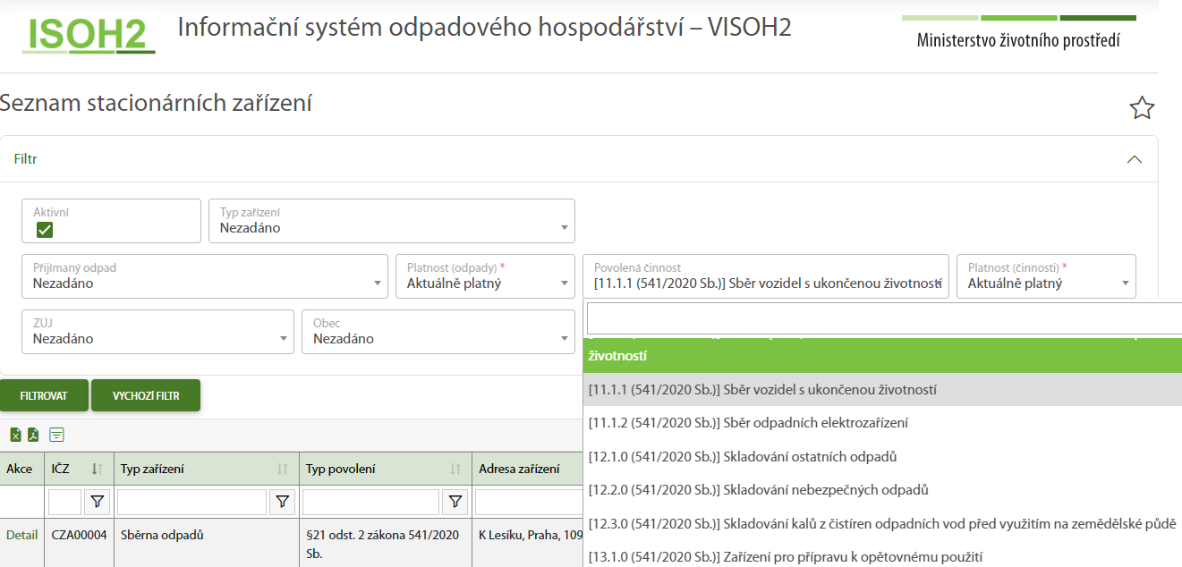

    - Výčet činností pro předání odpadu do zařízení k materiálovému /energetickému využití (dle čl. 4.1 výzvy).

4.2.0 (541/2020 Sb.) Energetické využití ostatních odpadů
4.2.1 (541/2020 Sb.) Výroba paliva z ostatních odpadů
4.7.0 (541/2020 Sb.) Spoluspalování odpadů v cementárně
4.8.0 (541/2020 Sb.) Spoluspalování odpadů ve vápence
4.11.0 (541/2020 Sb.) Pyrolýza s energetickým využitím produktu nebo produktem určeným k energetickému využití a s možným materiálovým využitím produktu
4.12.0 (541/2020 Sb.) Plazma s energetickým využitím produktu nebo produktem určeným k energetickému využití a s možným materiálovým využitím produktu
5.10.0 (541/2020 Sb.) Recyklace/zpětné získávání ostatních anorganických materiálů
5.10.1 (541/2020 Sb.) Přepracování skla pro recyklaci
5.13.0 (541/2020 Sb.) Protektorování pneumatik
5.14.0 (541/2020 Sb.) Recyklace nebo zpětné získávání organických látek kromě rozpouštědel
5.14.3 (541/2020 Sb.) Recyklace plastu
5.14.5 (541/2020 Sb.) Výroba produktu, který přestává být odpadem, kromě papíru, plastu, kompostu
5.14.6 (541/2020 Sb.) Výroba produktu, který přestává být odpadem, kromě skla a recyklátu ze stavebních a demoličních odpadů
5.17.0 (541/2020 Sb.) Zařízení pro opětovné použití
5.19.0 (541/2020 Sb.) Pyrolýza s produktem určeným k materiálovému využití
5.20.0 (541/2020 Sb.) Plazma s produktem určeným k materiálovému využití
5.21.0 (541/2020 Sb.) Rozpouštění s produkty použitelnými jako původní surovina
13.1.0 (541/2020 Sb.) Zařízení pro přípravu k opětovnému (výrobky s ukončenou životností)
5.2.0. (185/2001 Sb.) Recyklace odpadu

    - Výčet činností pro uznání dotačního bonusu za recyklaci (dle čl. 4.2 výzvy).

5.10.0 (541/2020 Sb.) Recyklace/zpětné získávání ostatních anorganických materiálů
5.10.1 (541/2020 Sb.) Přepracování skla pro recyklaci
5.13.0 (541/2020 Sb.) Protektorování pneumatik
5.14.0 (541/2020 Sb.) Recyklace nebo zpětné získávání organických látek kromě rozpouštědel
5.14.3 (541/2020 Sb.) Recyklace plastu
5.14.5 (541/2020 Sb.) Výroba produktu, který přestává být odpadem, kromě papíru, plastu, kompostu
5.14.6 (541/2020 Sb.) Výroba produktu, který přestává být odpadem, kromě skla a recyklátu ze stavebních a demoličních odpadů
5.17.0 (541/2020 Sb.) Zařízení pro opětovné použití
5.19.0 (541/2020 Sb.) Pyrolýza s produktem určeným k materiálovému využití
5.20.0 (541/2020 Sb.) Plazma s produktem určeným k materiálovému využití
5.21.0 (541/2020 Sb.) Rozpouštění s produkty použitelnými jako původní surovina
13.1.0 (541/2020 Sb.) Zařízení pro přípravu k opětovnému (výrobky s ukončenou životností)
5.2.0 (185/2001 Sb.) Recyklace odpadu

  - V rolovacím poli „Kraj“ nebo „Obec“ vyhledejte příslušné místo realizace a stiskněte tlačítko FILTROVAT.

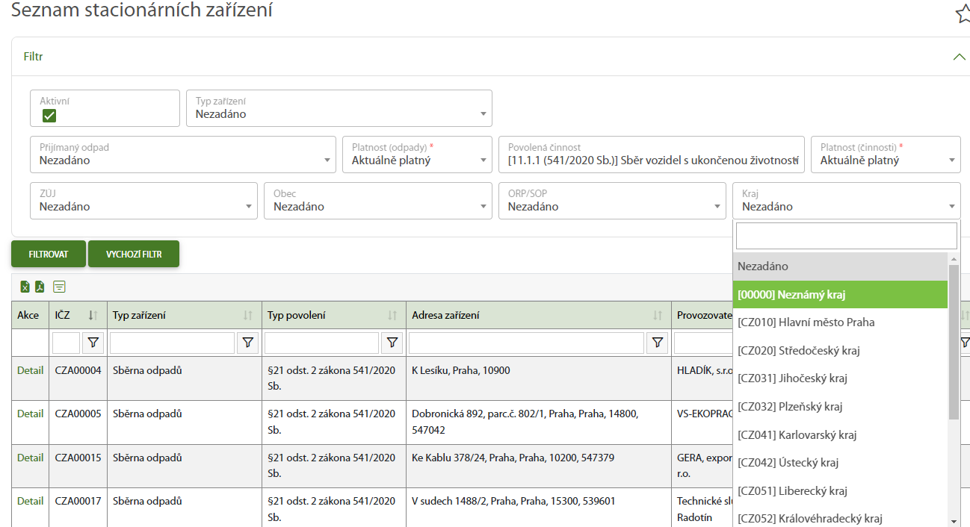

- Povolené odpady k příjmu je možné zkontrolovat v „ Detailu“ příslušného zařízení.

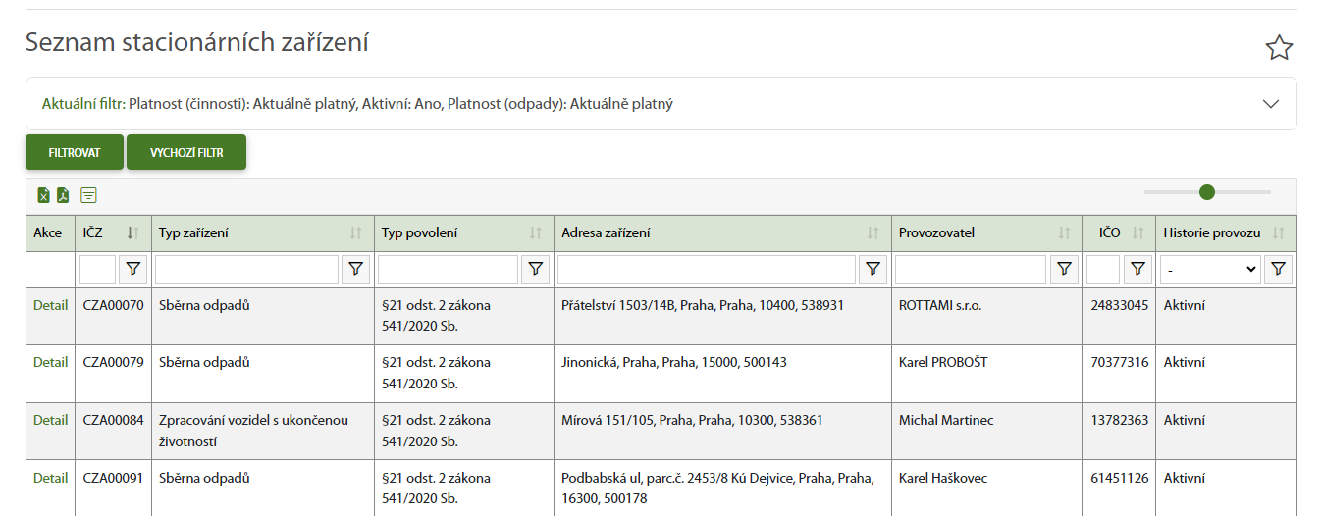

  - Po označení Detailu zařízení se v novém okně otevřou základní informace o stacionárním zařízení jako je: IČZ, typ zařízení, typ povolení, adresa provozovatele.

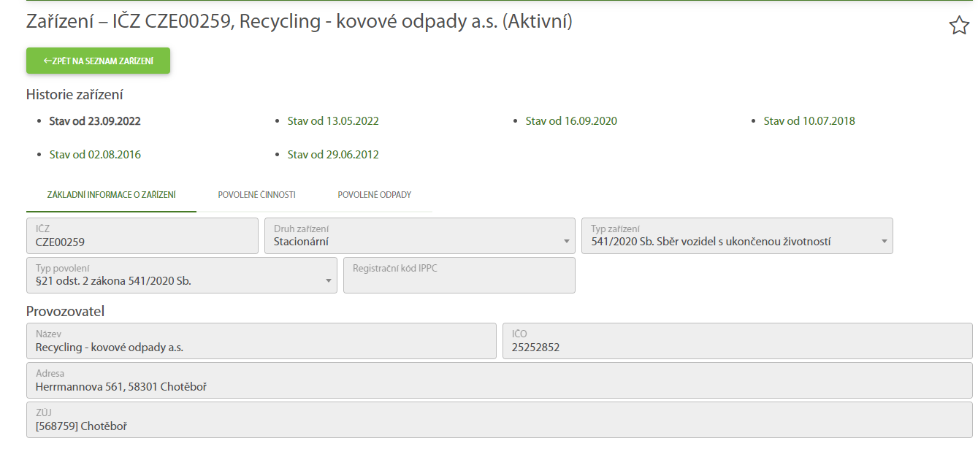

  - Na horní liště je také možné zjistit „Povolené činnosti“ nebo „Povolené odpady“ příslušného zařízení.

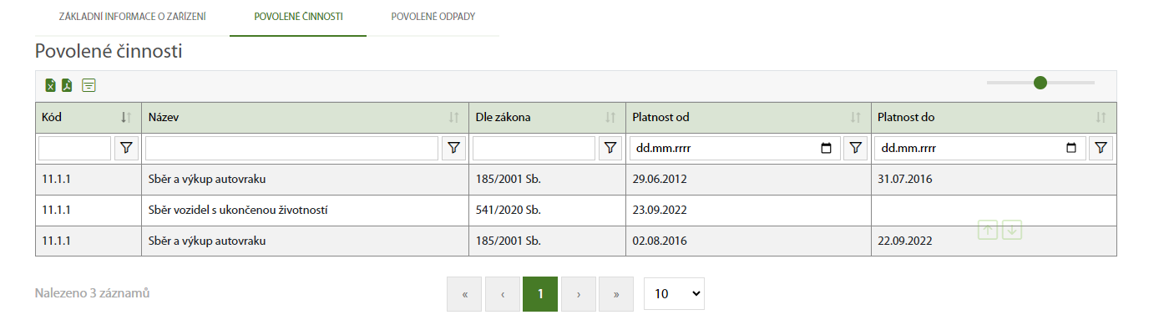

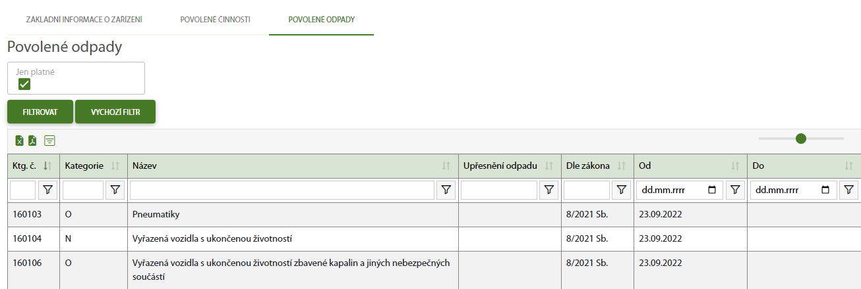

- Samotná realizace projektu - předání odpadu do daného zařízení (IČZ) v rámci zpracování dle čl. 4.1 příp. 4.2 výzvy.
  - Odpad byl fyzicky předán do zařízení v rámci zpracování (dle čl. 4.1 výzvy). Toto zařízení splňuje podmínku výzvy 8. g) a je uvedeno pod IČZ ve VISOH2.
  - Odpad byl fyzicky předán do zařízení k recyklaci pro uplatnění dotačního bonusu (dle čl. 4.2 výzvy). Toto zařízení splňuje podmínku výzvy 8. j) a je uvedeno pod IČZ ve VISOH2.

- Potvrzení protokolu o předání od konkrétního IČZ.
Při předání odpadu je potřeba vyplnit a podepsat ze strany předávajícího i ze strany přebírajícího Protokol o předání, viz příloha č. 1 pro zpracování (dle čl. 4.1 výzvy); viz příloha č. 2, pro získání dotačního bonusu (dle čl. 4. 2 výzvy). Protokol musí obsahovat jednoznačnou identifikaci zařízení dle IČZ a potvrzení, že byl do tohoto zařízení odpad skutečně předán.

